SCHEDA COLTIVAZIONE FACELIA 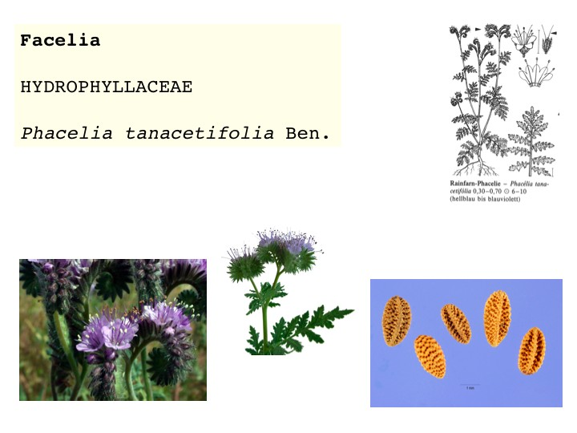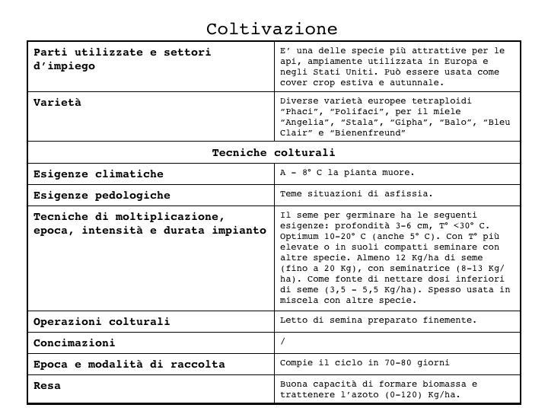

La coltivazione della facelia si esegue come per altre colture di copertura (cover-crops) e in pratica con la seguente tecnica colturale:

- La preparazione del terreno si esegue con la tecnica della lavorazione minima (erpicatura) se il terreno non è troppo compatto ed è stato coltivato di recente; un’aratura a media profondità con successiva erpicatura costerebbe troppo. La facelia ha semi molto piccoli e perciò l’ideale è sminuzzare bene il terreno;
- seminare a spaglio (interrare con erpice) o con seminatrice a righe (tipo erba medica), che consente di risparmiare quantità di semente; l’uso della seminatrice è ideale perché posiziona il seme nel terreno (tra 3 e 6 cm). I semi della facelia non germinano se rimangono in superficie. La quantità di seme può essere ridotta a 10 Kg per ettaro ma anche meno perché nel nostro caso la facelia è coltivata come fonte di nettare più che come pianta di copertura. Con meno piante per unità di superficie la fioritura è più copiosa per singola pianta; seminandola i primi di aprile possiamo averla fiorita in giugno in quanto inizia a fiorire dopo circa 60 giorni e per circa un mese.
- concimazione: nessuna; la facelia sfrutta bene la fertilità residuale e, inoltre, a fine coltura, non sarà asportata e restituirà al terreno gli elementi nutritivi assorbiti;
- interramento: alla fine della fioritura, per evitare la disseminazione, si trincia con uno trinciastocchi e, mediante aratura a media profondità, (20-25 cm), si interra.

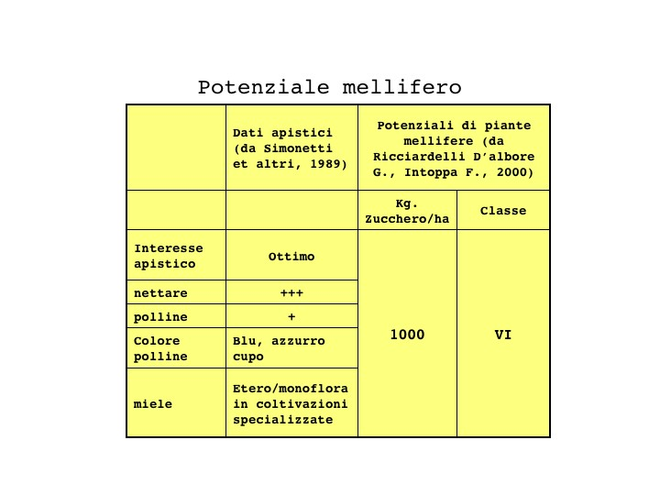
A cura del Consorzio obbligatorio fra gli apicoltori di Gorizia.

